如何提升战力

对于战力的提升，个人建议有一定经济实力的玩家不能放过前7天的飞升榜活动，因为其中奖励的稀有时装和道具能让你在前期获得巨大的战力加成，让你在BOSS争夺，掌门争夺等跨服PVP的玩法中获得更大的优势

对于玩游戏习惯充小钱的玩家，建议把游戏的月卡、尊贵特权、百万元宝、千万战力等极具性价比的投资类礼包都买了，然后慢慢囤元宝，等待后续的冲榜活动打榜拿稀有外观奖励，进而获得巨大的战力加成

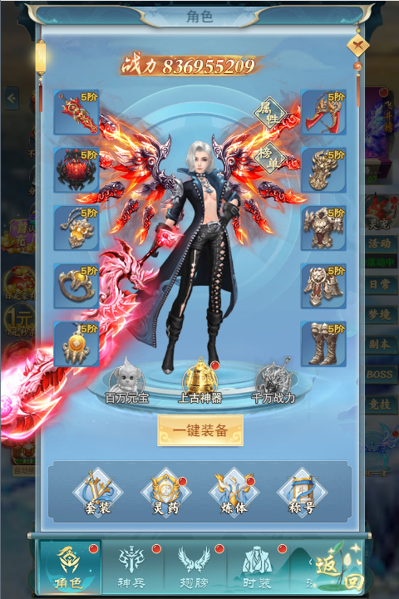

游戏的战力组成
古剑奇闻录战力的组成分别为：装备、套装、宝石、角色、御灵、仙符等养成线组成，在这些养成线中最容易获取和成型的就是装备和套装，一件好的装备能让你领先别人一步，而一套成型的装备能让你有质的飞跃，而装备的获取途径有装备副本、boss掉落。

而其余成长线中值得注意的是每天在小额礼包及各种限时优惠活动中都有不同的游戏道具资源供不同经济状况的玩家购买，玩家可以参与进去快速提升战力，让其在游戏活动中击败其他玩家获得丰厚奖励，大胜而归。

